Анкета для родителей «Правила дорожные детям знать положено!»
Уважаемые родители!
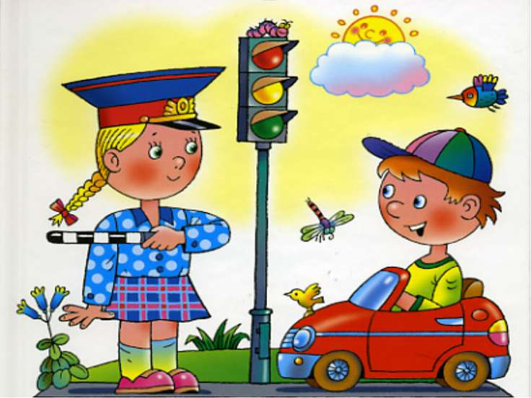 | Формирование культурного поведения на улице, в транспорте, подведение к осознанию необходимости соблюдения правил дорожного движения, подготовка к правильным действиям в сложившейся ситуации на дороге, улице – это немаловажные составляющие воспитания человека нового типа. Мы, взрослые, должны осознавать всю ответственность за обучение детей правилам дорожного движения.
Обучая детей грамотному участию в дорожном движении, необходимо использовать все доступные формы и методы работы с детьми, к которым относятся – наблюдения, беседы, обсуждение ситуаций, экскурсии, просмотры видеофильмов, дидактические пособия и игры, художественные тексты, заучивание стихотворений. Все полученные знания закрепляются в играх, конкурсах, соревнованиях, развлечениях. Но должная работа должна проходить не только в дошкольном учреждении, но и закрепляться дома с родителями. Для того, чтобы привлечь внимание ребенка и заинтересовать его правилами движения проводится дополнительная работа в игровой форме – это обсуждение дорожных ситуаций во время прогулки, наблюдения за пешеходами и транспортом.
Для выявления необходимой помощи в формировании устойчивых знаний у дошкольников о правилах поведения на улицах, просим Вас, ответить на следующие вопросы. Ваши искренние ответы помогут нам в дальнейшей работе Вами и детьми.
1. Как Вы считаете, нужно ли знакомить детей дошкольного возраста с Правилами дорожного движения?
- Да, обязательно.
- Нет необходимости, они этому научатся в школе.
- Свой вариант ответа______________________________________________________
2. Какая работа ведется в семье по ознакомлению детей с Правилами дорожного движения? Указать, какая:
- Мы регулярно беседуем с ребенком.
- Читаем детскую литературу по данной теме.
- Практические навыки поведения на дороге.
- С ребенком проводится углубленное изучение Правил дорожного движения.
- Свой вариант ответа. ____________________________________________________
3. На основе каких знаний Вы воспитываете ребенка:
- Используя жизненный опыт.
- Просматриваем телепередачи.
- Основываемся рекомендациями педагога.
4. Как часто Вы беседуете с ребенком на эту тему:
- Достаточно часто.
- Редко.
- Никогда.
- Свой вариант ответа. _____________________________________________________
5. Всегда ли Вы правильно переходите проезжую часть дороги?
- Достаточно часто.
- Как получится.
- Свой вариант ответа. _____________________________________________________
6. Какие пособия, игрушки, литература для детей у Вас имеется дома? Перечислите. ____________________________________________________________
7. Отпускаете ли Вы ребенка самостоятельно переходить дорогу, ведя его в детский сад.
- Да ребенка нужно приучать к самостоятельности.
- Нет, он еще недостаточно обучен правилам поведения на дороге.
- Свой вариант ответа. _____________________________________________________
8. Какие формы работы в детском саду на Ваш взгляд более продуктивны в ознакомлении детей с Правилами дорожного движения:
- Организация выставки литературы по данной теме.
- Проведение лекториев для родителей.
- Встречи с инспектором ГБДД.
- Проведение совместных мероприятий с детьми.
- Размещение информации в уголке для родителей.
- Индивидуальные беседы.
- Родительские собрания по данной теме.
- Свой вариант ответа. _____________________________________________________
9. При поездке в автомобиле, где обычно находится ваш ребёнок-дошкольник:
а) на переднем сиденье;
б) стоит позади передних кресел;
в) сидит на заднем сиденье;
г) сидит в авто кресле на заднем сиденье?
10. Как вы думаете, с какого возраста нужно обучать детей ПДД:
- до 3 лет;
- ещё до школы;
- в школе;
- с 10 лет?
11. Как Вы реагируете, если на Ваших глазах чужие дети нарушают правила дорожного движения.
- Не остаюсь равнодушным и делаю замечания.
- Прохожу мимо возмущаясь.
- Свой вариант ответа. _____________________________________________________
12. С кем гуляет ваш ребёнок?
- Один, я наблюдаю из окна.
- Гуляем вместе: ребёнок играет, я сижу на скамейке и разговариваю с соседкой.
- Нахожусь рядом с ребёнком, контролирую ситуацию?
13. Хотелось бы Вам получить квалифицированную консультацию по воспитанию культуры поведения в общественных местах и на улице?
- Нет, спасибо, я достаточно знаю.
- Да, квалифицированная помощь не помешала бы.
- Свой вариант ответа. _____________________________________________________
14. Как Вы считаете, на каком уровне ведется работа по ознакомлению детей с Правилами дорожного движения в нашем дошкольном учреждении:
- На высоком уровне.
- На среднем уровне.
- На низком уровне.
- Свой вариант ответа. _____________________________________________________
15. Как Вы знакомите ребёнка с ПДД:
- В форме игры;
- В форме советов и предостережений?
- Свой вариант ответа. _____________________________________________________
16. Готовы ли вы вместе с детьми участвовать в обучающих программах по ПДД:
- Готовы.
- Не готовы.
- Возможно.
17. Укажите источник, из которого Вы получали информацию в детском саду по обучению ребёнка Правилам дорожного движения:
- Воспитатели детского сада.
- Другие специалисты детского сада.
- Книги, газеты, журналы, видеотека_______________________________________

